*Příloha č. 3 zadávací dokumentace – Požadavky na uniformy*

**Příloha č. 1 Smlouvy o dílo – Požadavky na uniformy**

# Požadavky na uniformy

**Základní parametry uniformy:**

* Moderní vzhled a užitné vlastnosti odpovídající trendům současného odívání;
* Důraz na lehkost a prodyšnost;
* Pohodlí při nošení;
* Optimální životnost;
* Uniforma musí podpořit reprezentativní potenciál zaměstnanců;
* Uniformy budou velmi důležitou součástí identifikace zaměstnanců.

**Základní požadavky na materiály:**

* Nemačkavé a dobře udržovatelné;
* Stálobarevnost materiálů na světle, v otěru i v potu, při oděru, při šetrném praní nebo pro chemické čištění pro svrchní oděv;
* Odolnost proti žmolkování, snadno žehlitelný, nepodléhající změnám rozměrů a vzhledu při doporučené údržbě, svrchní materiál pokud možno hladký, pevný v tahu, prodyšný (i podšívka), vhodný k celoročnímu a každodennímu nošení, zdravotně nezávadný, nekousavý.

**Technické požadavky pro zhotovení vzorkových prototypů uniforem:**

* Pánský vrchní a svrchní oděv v konfekční velikosti EU 52;
* Dámský vrchní a svrchní oděv zhotovit v konfekční velikosti EU 40;
* Rozměry konfekčních velikostí musí odpovídat normě ČSN EN 13402-3 (807035);
* Kšiltovky a kulichy je třeba zhotovit v reálné velikosti výsledného produktu, avšak tak, aby proporčně odpovídal konfekční velikosti pánského nebo dámského vzorku uniformy.

# Rozdělení plnění

**I. kolo**

První fáze plnění veřejné zakázky je rozdělena do dvou samostatných kroků:

**1. Zpracování grafických návrhů**

Dodavatel je povinen zpracovat grafické návrhy kompletního sortimentu nových oděvů a oděvních součástí, a to v rozsahu specifikovaném touto přílohou.

Návrhy musí zahrnovat uniformy určené pro řidiče, asistenty přepravy, dispečery a zaměstnance autoškoly.

Grafické návrhy musí být vyhotoveny pro ženskou i mužskou variantu oděvů.

**2. Zhotovení vzorků vybraných oděvních dílů**

Dodavatel je povinen zhotovit vzorky sedmi vybraných dílů uniformy pro řidiče **muže MHD DPO a.s.** dle následující specifikace**:**

* bunda lehká s kapucí
* kalhoty dlouhé letní
* kalhoty krátké letní
* mikina
* polokošile s krátkým rukávem
* tričko s krátkým rukávem
* vesta na zip

Použitý materiál musí odpovídat předpokladům pro budoucí realizaci v hromadné výrobě.

**II. kolo**

Předmětem plnění II. kola, které bude realizováno výhradně s vybraným dodavatelem na základě výsledků I. kola, je:

* Dodání finálních grafických návrhů uniforem po úpravách dle požadavků zadavatele.
* Dodání testovacích sad uniforem v množství stanoveném ve smlouvě.
* Dodání finálních sad uniforem v množství stanoveném ve smlouvě.

# Specifikace profesních uniforem

## Řidiči MDH DPO a.s.

**Specifikace jedné kompletní uniformy řidiče muže MHD DPO a.s. v abecedním pořadí:**

* bunda lehká s kapucí
* bunda zimní s kapucí
* čepice zimní (unisex)
* kalhoty dlouhé letní
* kalhoty krátké letní
* kalhoty zimní
* kšiltovka (unisex)
* mikina
* opasek
* polokošile s krátkým rukávem
* tričko s dlouhým rukávem
* tričko s krátkým rukávem
* vesta na zip

**Specifikace jedné kompletní uniformy řidičky ženy MHD DPO a.s. v abecedním pořadí:**

* bunda lehká s kapucí
* bunda zimní s kapucí
* čepice zimní (unisex)
* kalhoty dlouhé letní
* kalhoty krátké letní
* kalhoty zimní
* kšiltovka (unisex)
* mikina
* opasek
* polokošile s krátkým rukávem
* sukně
* tričko s dlouhým rukávem
* tričko s krátkým rukávem
* vesta na zip

Součástí návrhu uniforem řidičů MHD DPO a.s. není obuv.

## Asistenti přepravy

**Požadavky na uniformu asistenta přepravy:**

* Uniforma je určena pro každodenní celodenní výkon práce ve vnitřním i venkovním prostředí.
* Musí být vyrobena z vysoce kvalitních, mechanicky odolných, funkčních a zároveň pohodlných materiálů.
* Použité materiály musí být lehké, prodyšné a nesmí omezovat pohyb. Ergonomický střih musí zajišťovat volnost pohybu při všech běžných pracovních úkonech.
* Uniforma musí být funkční, bezpečná, pohodlná a vizuálně jednotná, vhodná pro každodenní nasazení v terénu.
* Letní varianta uniformy: lehký, prodyšný materiál; základní ochrana proti větru a dešti (např. vodoodpudivá nebo voděodolná úprava).
* Zimní varianta uniformy: tepelně izolační materiály s dobrou cirkulací vzduchu; ochrana proti chladu, větru, dešti a sněhu.
* Součástí uniformy musí být dostatek funkčně umístěných kapes určených pro nošení služebního telefonu, kamery, diktafonu, psacích potřeb a dalších pomůcek.
* Níže specifikované části uniformy musí být opatřeny označením „Asistent přepravy“ a logem DPO s umístěním na levé straně hrudi a současně na zádech.
* Uniforma musí být vizuálně a barevně odlišena od civilního oblečení.
* Design uniformy nesmí působit represivně ani nesmí připomínat uniformy bezpečnostních složek.
* Vzhled uniformy musí být důvěryhodný, profesionální a reprezentativní.
* Uniforma musí být vybavena reflexními prvky, které zajistí dobrou viditelnost osoby za snížených světelných podmínek, zejména v oblasti horní části těla a končetin.

**Specifikace jedné kompletní uniformy asistenta přepravy muže DPO a.s. v abecedním pořadí:**

* bunda softshellová s kapucí; označení nápisem „Asistent přepravy“
* bunda zimní s kapucí; označení nápisem „Asistent přepravy“
* čepice s kšiltem (unisex)
* čepice zimní (unisex)
* kalhoty krátké letní
* kalhoty dlouhé letní s bočními kapsami
* kalhoty dlouhé zimní s bočními kapsami
* mikina; označení nápisem „Asistent přepravy“
* nákrčník
* opasek
* polokošile s krátkým rukávem; označení nápisem „Asistent přepravy“
* polokošile s dlouhým rukávem; označení nápisem „Asistent přepravy“
* vesta zimní; označení nápisem „Asistent přepravy“
* větrovka s kapucí; označení nápisem „Asistent přepravy“

**Specifikace jedné kompletní uniformy asistentky přepravy ženy DPO a.s. v abecedním pořadí:**

* bunda softshellová s kapucí; označení nápisem „Asistent přepravy“
* bunda zimní s kapucí; označení nápisem „Asistent přepravy“
* čepice s kšiltem (unisex)
* čepice zimní (unisex)
* kalhoty krátké letní
* kalhoty dlouhé letní s bočními kapsami
* kalhoty dlouhé zimní s bočními kapsami
* mikina; označení nápisem „Asistent přepravy“
* nákrčník
* opasek
* polokošile s krátkým rukávem; označení nápisem „Asistent přepravy“
* polokošile s dlouhým rukávem; označení nápisem „Asistent přepravy“
* vesta zimní; označení nápisem „Asistent přepravy“
* větrovka s kapucí; označení nápisem „Asistent přepravy“

Součástí návrhu uniforem asistentů přepravy DPO a.s. není obuv.

## Dispečink

**Požadavky na uniformu zaměstnance dispečinku:**

* Níže specifikované části uniformy musí být opatřeny označením „Dopravní dispečink“ a osobním číslem dispečera.
* Označení „Dopravní dispečink“ musí být umístěno na levé straně hrudi a současně na zádech.
* Šestimístné osobní číslo dispečera musí být umístěno na viditelném místě (např. na levé straně hrudi nebo na rukávu).

**Specifikace jedné kompletní uniformy dispečera muže DPO a.s. v abecedním pořadí:**

* kalhoty dlouhé letní
* kalhoty zimní
* mikina; označení nápisem „Dopravní dispečink“ a osobním číslem
* vesta na zip; označení nápisem „Dopravní dispečink“ a osobním číslem

**Specifikace jedné kompletní uniformy dispečerky ženy DPO a.s. v abecedním pořadí:**

* kalhoty dlouhé letní
* kalhoty zimní
* mikina; označení nápisem „Dopravní dispečink“ a osobním číslem
* sukně
* vesta na zip; označení nápisem „Dopravní dispečink“ a osobním číslem

Součástí návrhu uniforem dispečerů DPO a.s. není obuv.

## Autoškola

**Požadavky na uniformu zaměstnance autoškoly:**

* Níže specifikované části uniformy musí být opatřeny nápisem „Autoškola“.
* Umístění nápisu na levé straně hrudi, na rukávu nebo na jiném vhodném místě viditelném z přední strany; umístění nápisu na zádech není přípustné.
* **Uniformy pro zaměstnance autoškoly musí být shodné s uniformami řidičů MHD** (zejména co do **materiálu, střihů a celkového provedení**), s výjimkou označení nápisem **„Autoškola“**.
* Zadavatel nepožaduje předložení vzorků uniformy zaměstnance autoškoly v žádném kole testování.

**Specifikace jedné kompletní uniformy zaměstnance autoškoly muže DPO a.s. v abecedním pořadí:**

* bunda lehká s kapucí
* bunda zimní s kapucí
* čepice zimní (unisex)
* kalhoty dlouhé letní
* kalhoty krátké letní
* kalhoty zimní
* kšiltovka (unisex)
* mikina; označení nápisem „Autoškola“
* opasek
* polokošile s krátkým rukávem; označení nápisem „Autoškola“
* tričko s dlouhým rukávem; označení nápisem „Autoškola“
* tričko s krátkým rukávem; označení nápisem „Autoškola“
* vesta na zip; označení nápisem „Autoškola“

**Specifikace jedné kompletní uniformy zaměstnance autoškoly ženy DPO a.s. v abecedním pořadí:**

* bunda lehká s kapucí
* bunda zimní s kapucí
* čepice zimní (unisex)
* kalhoty dlouhé letní
* kalhoty krátké letní
* kalhoty zimní
* kšiltovka (unisex)
* mikina; označení nápisem „Autoškola“
* opasek
* polokošile s krátkým rukávem; označení nápisem „Autoškola“
* sukně
* tričko s dlouhým rukávem; označení nápisem „Autoškola“
* tričko s krátkým rukávem; označení nápisem „Autoškola“
* vesta na zip; označení nápisem „Autoškola“

Součástí návrhu uniforem zaměstnanců autoškoly DPO a.s. není obuv.

# Kritéria hodnocení podaných nabídek:

|  |  |
| --- | --- |
| **Část A - Hodnocení vzorku uniformy – váha 80 %** | **Maximální počet bodů** |
| 1. **Vzhled a reprezentativnost** | **40 b.** |
| Hodnotí se:   * Celkové vizuální zpracování návrhu, originalita. * Jak uniforma působí na první pohled – estetika, čistota designu, moderní vzhled odpovídající trendům současného odívání, barevná kombinace, reprezentativnost, identifikace zaměstnanců DPO na základě uniformy, kombinovatelnost jednotlivých oděvních prvků. | |
| 1. **Pohodlí a funkčnost pro běžné nošení** | **20 b.** |
| Hodnotí se:   * Použitý materiál - nemačkavost, robustnost, údržba, sezónní užívání, materiálová a barevná stálost (pocitově, pohmatem). * Praktické zpracování - kapsy, zapínání, loga, větrání, reflexní prvky * Pohodlí při nošení - volnost pohybu, střih, pohodlí materiálu (testováno krátkým nošením vybraného člena komise). | |
| 1. **Kvalita provedení a zpracování** | **20 b.** |
| Hodnotí se:   * Přesnost šití. * Preciznost zpracování (pevnost švů, střih). * Zhodnocení detailů (např. knoflíky, zipy, nášivky). | |

|  |  |
| --- | --- |
| **Část B - Hodnocení grafického návrhu – váha 20 %** | **Maximální počet bodů** |
| 1. **Vzhled a reprezentativnost** | **10 b.** |
| Hodnotí se:   * Celkové vizuální zpracování návrhu, originalita. * Jak uniforma působí na první pohled – estetika, čistota designu, moderní vzhled odpovídající trendům současného odívání, barevná kombinace, reprezentativnost, identifikace zaměstnanců DPO na základě uniformy, kombinovatelnost jednotlivých oděvních prvků. | |
| 1. **Přehlednost a srozumitelnost grafického návrhu** | **10 b.** |
| Hodnotí se:   * Grafický návrh musí být čitelný a vizuálně přehledný, s logickým uspořádáním jednotlivých prvků. * Z návrhu musí být zřejmé, jak bude výsledné řešení vypadat. * Popisky a označení v návrhu musí být jasné a snadno srozumitelné. * Návrh by měl být zpracován tak, aby jej bylo možné předat výrobci bez nutnosti dalších úprav nebo vysvětlování. | |

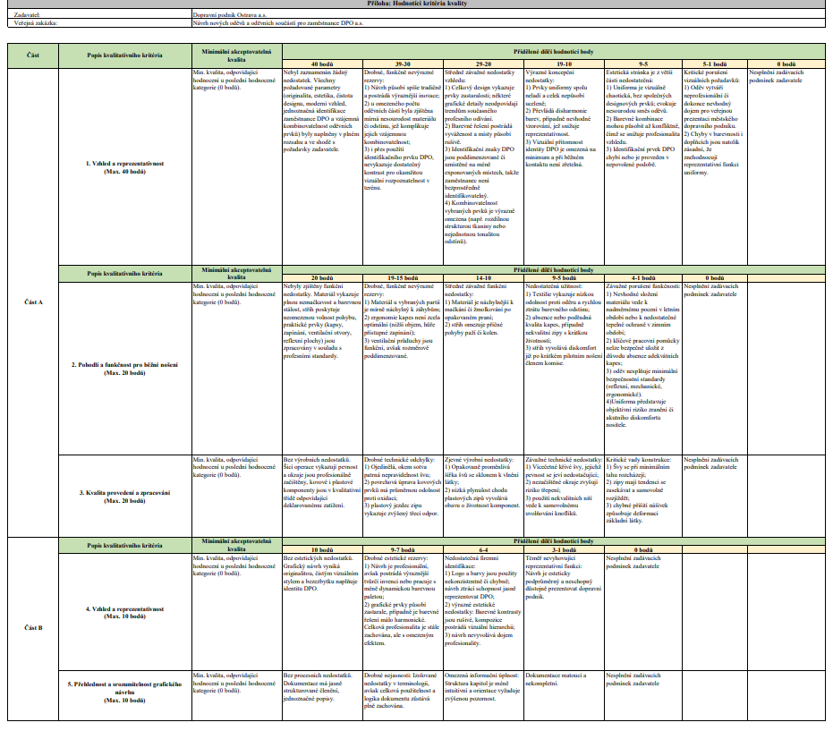

**Hodnotící dotazník k výběrovému řízení na Návrh nových oděvů a oděvních součástí pro zaměstnance DPO a.s.**

Hodnotitel:......................................................

Datum:............................

|  |  |  |  |
| --- | --- | --- | --- |
| **Část A - Hodnocení vzorku uniformy – váha 80 %** | | | |
| **Kritérium** | **Max. bodů** | **Hodnocení (0–max)** | **Komentář (nepovinný)** |
| 1. Vzhled a reprezentativnost | 40 b. |  |  |
| 2. Pohodlí a funkčnost pro běžné nošení | 20 b. |  |  |
| 3. Kvalita provedení a zpracování | 20 b. |  |  |
| **CELKEM bodů za Část A** | |  |  |

|  |  |  |  |
| --- | --- | --- | --- |
| **Část B - Hodnocení grafického návrhu – váha 20 %** | | | |
| **Kritérium** | **Max. bodů** | **Hodnocení (0–max)** | **Komentář (nepovinný)** |
| 4. Vzhled a reprezentativnost | 10 b. |  |  |
| 5. Přehlednost a srozumitelnost grafického návrhu | 10 b. |  |  |
| **CELKEM bodů za Část B** | |  |  |

Součet bodů CELKEM (Část A + Část B): .......... / 100

Přílohou Hodnotícího dotazníku každého člena hodnotící komise je dokument Kritéria hodnocení dodaných nabídek.